Dzień dobry. Dzisiaj proponuję dalsze zabawy pod hasłem „Muzyka jest wszędzie”. Życzę miłej zabawy.

- Mówiąc o muzyce pobawmy się najpierw w zabawę „Głowa, ramion, kolana, pięty”
Poniżej znajduje się do niej link
https://youtu.be/Dqx90fxCmno
- Na początek zabawa matematyczna „W sklepie muzycznym”. Do naszej zabawy będą potrzebne liczmany (8 szt) np. małe kartki z obrazkami instrumentów muzycznych, ale mogą to być nakrętki, guziki, karty.
- Pierwszy etap to rozpoznawanie i nazywanie instrumentów znajdujących się poniżej, pokazanie sposobu grania na nich, przeliczenie ich.
- Zabawa „Kupujemy instrumenty”. Przedstawiamy dzieciom treść zadania, dzieci dokonują obliczeń na palcach a potem na liczmanach. W sklepie muzycznym na półce leżało 5 grzechotek. Dziadek kupił 2 grzechotki dla wnuków. Ile grzechotek zostało na półce? Do sklepu przywieziono 3 trąbki i 4 bębenki. Ile nowych instrumentów jest w sklepie?
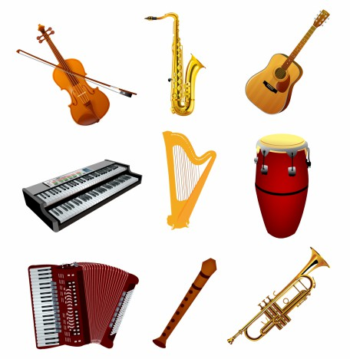

http://buysellgraphic.com/vector-graphic/musical-instruments-set_22319.html
- Dzisiaj zachęcam również do zabawy plastycznej „Jestem muzykiem”
Proponuję namalować farbami siebie lub najbliższych grających na ulubionym instrumencie muzycznym. Przykłady poniżej
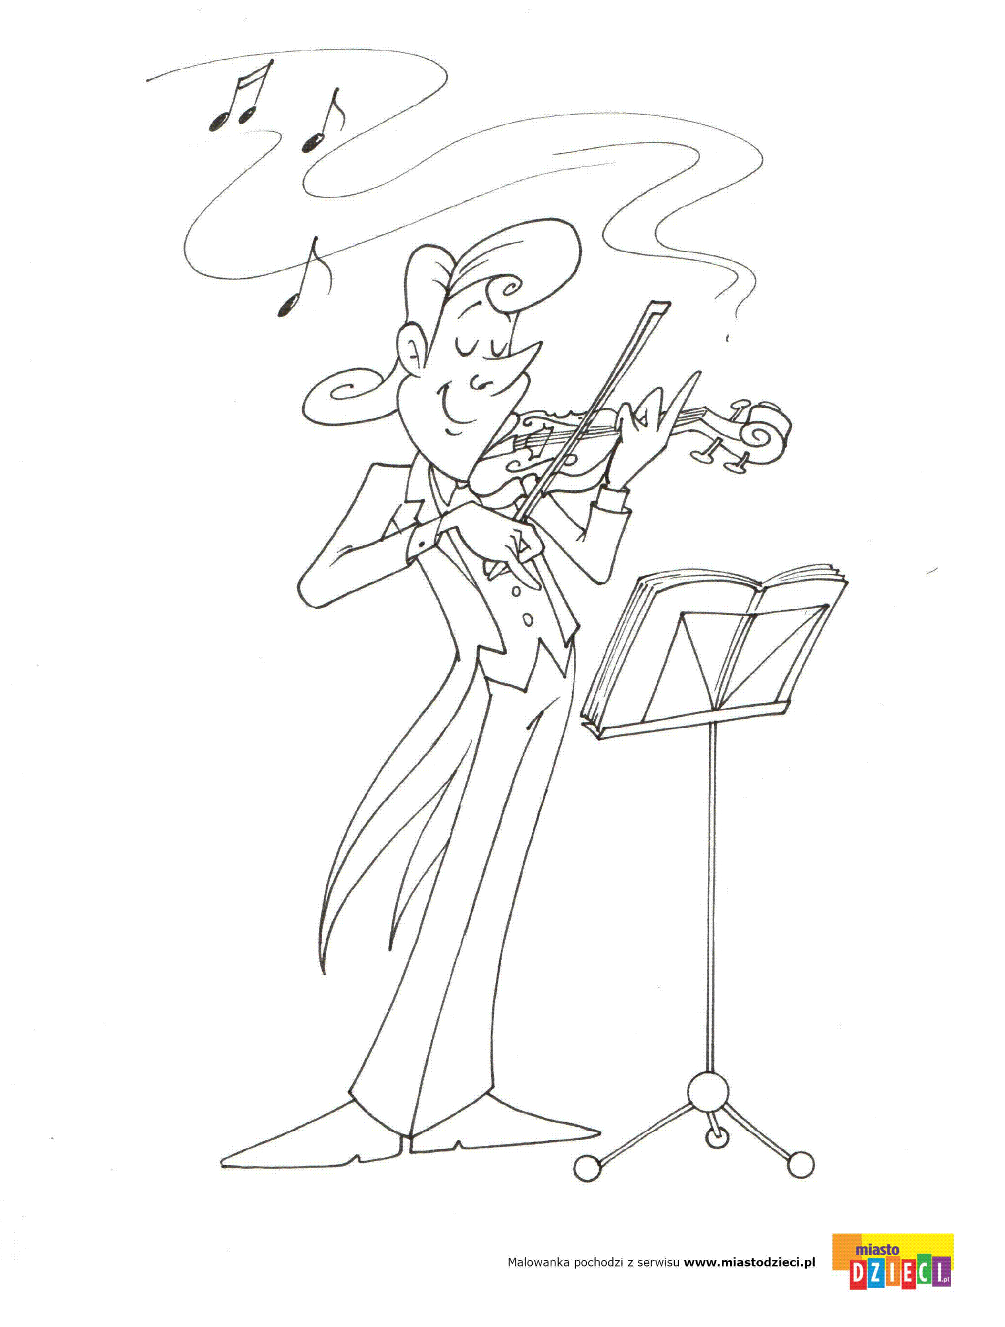
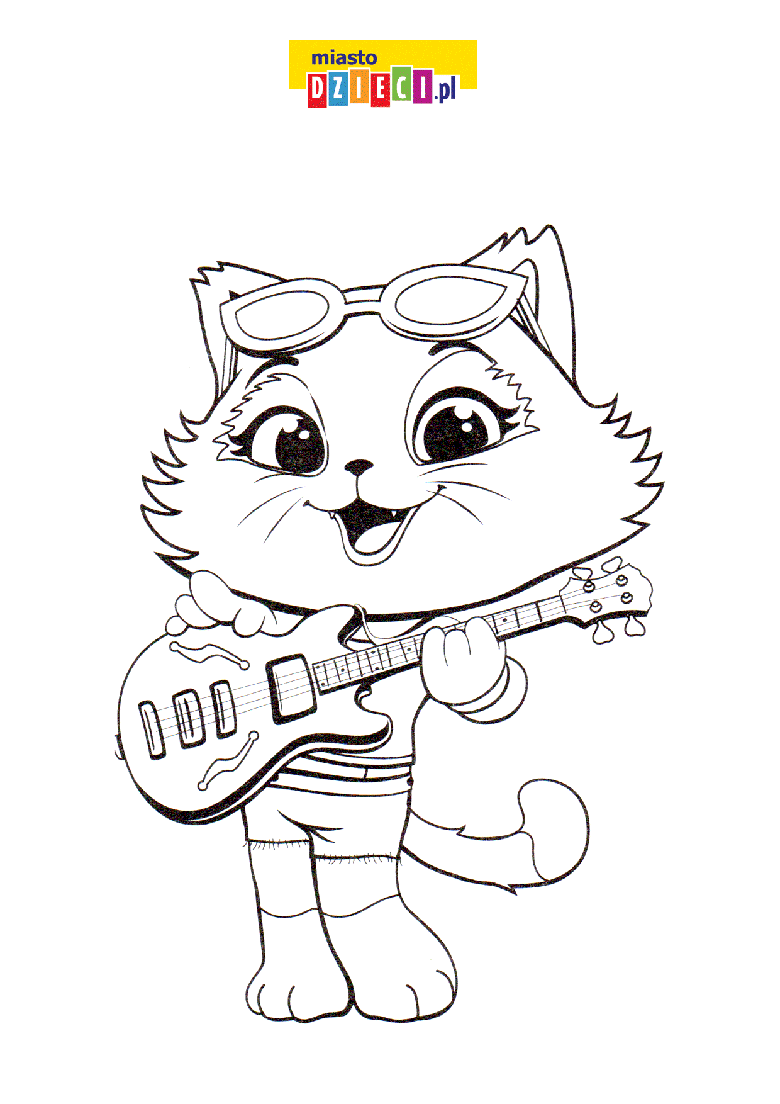

- Zabawa z wykorzystaniem wiersza K. Datkun – Czerniak „Deszczowy koncert”

Kiedy deszcz pada i pada,
a ja w domu jestem sama,
to słyszę koncert deszczowy.
Kropla kroplę goni i o szybę dzwoni:
plum, plum, pla.
W rynnie woda gra:
szu, szu, sza.
O parapet stukają kropelki,
bo deszcz pada niewielki.
Grają krople wesoło-
na liściach też,
wszędzie tam, gdzie pada deszcz!

Proponuję przeczytać dzieciom wiersz, następnie spróbować z dziećmi zaśpiewać jakąś piosenkę na sylabach plum, plum, pla, szu, szu, sza.
Druga zabawa będzie polegała na tworzeniu akompaniamentu do wiersza – rodzic czyta wiersz, dziecko wykorzystując folię, celofan, gazetę – akompaniuje (wg własnego pomysłu).
- Sugerowane karty pracy 5 latki – 24; 4 -latki – 37 (wysłane również w PDF)

Zapraszam jutro!
Pani Iwona

